Переустанавливаю драйвер с wi-fi на Батч.
На одном терминале переустановка прошла успешна, все работает. Второй ТСД не могу получить лицензию
При установке клиента на мобильное устройство появляется диалоговое окно
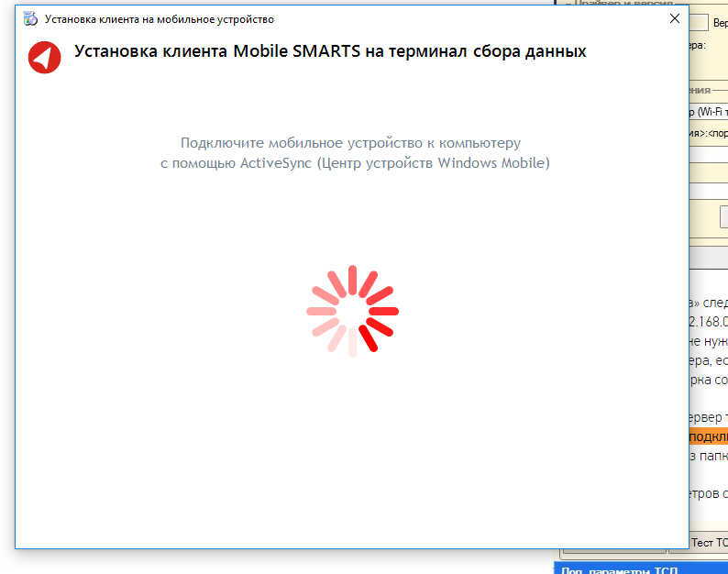
При этом переустановку на ТСД провела, терминал перезагрузился.
Дальше иду в менеджер лицензирования, пытаюсь установить лицензию, получаю вот такое окно
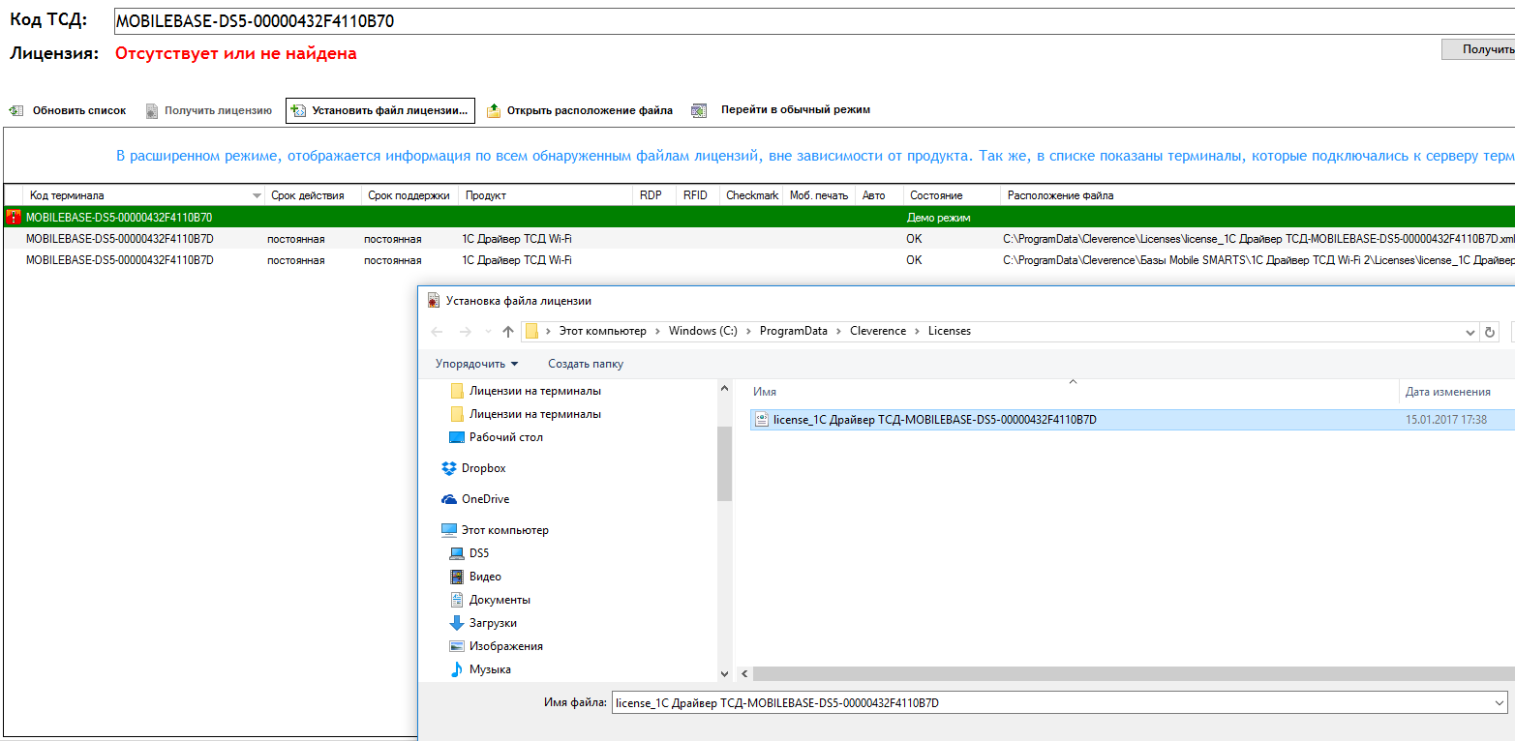
Выбираю предложенную лицензию, выходит сообщение
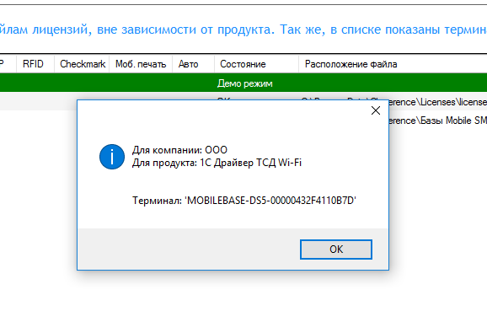
Делаю обновить список, ничего не происходит, лицензия не найдена

